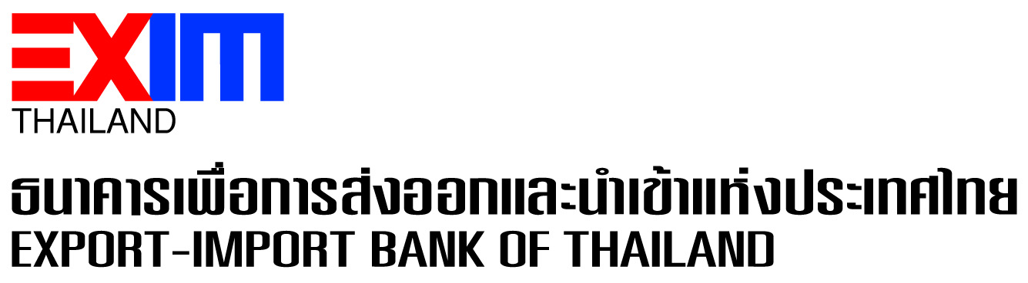

EXIM BANK ผนึกความร่วมมือ DITP
ส่งเสริมศักยภาพผู้ประกอบการไทยสู่เวทีการค้าการลงทุนในโลกดิจิทัล

EXIM BANK ลงนาม MOU กับ DITP ผนึกความร่วมมือด้านการสนับสนุนองค์ความรู้และเครื่องมือทางการเงิน เพื่อส่งเสริมศักยภาพผู้ประกอบการไทยให้แข่งขันได้ในโลกการค้ายุคใหม่

นายพิศิษฐ์ เสรีวิวัฒนา กรรมการผู้จัดการ ธนาคารเพื่อการส่งออกและนำเข้าแห่งประเทศไทย (EXIM BANK) และนางสาวบรรจงจิตต์ อังศุสิงห์ อธิบดีกรมส่งเสริมการค้าระหว่างประเทศ (DITP) กระทรวงพาณิชย์ ลงนามในบันทึกข้อตกลงความร่วมมือในการส่งเสริมศักยภาพและสนับสนุนผู้ประกอบการไทย ในงานสัมมนา “สูตรสำเร็จจากธุรกิจ SMEs สู่การค้าระหว่างประเทศ” ณ อาคารสถาบันพัฒนาผู้ประกอบการการค้ายุคใหม่ (รัชดาภิเษก) เมื่อวันที่ 12 ธันวาคม 2561 โดย EXIM BANK และ DITP จะบูรณาการข้อมูลเพื่อให้ความรู้ความเข้าใจเชิงลึกด้านการค้าการลงทุนระหว่างประเทศแก่ผู้ประกอบการไทย รวมถึงกลุ่มผู้ประกอบการ Startup รวมทั้งให้การสนับสนุนด้านบริการและเครื่องมือทางการเงินที่จะเริ่มต้นหรือขยายธุรกิจได้อย่างมั่นใจและประสบความสำเร็จ เพื่อส่งเสริมให้ผู้ประกอบการไทยใช้ความสามารถด้านนวัตกรรมผนวกกับการเข้าถึงเทคโนโลยีสารสนเทศในโลกการค้ายุคใหม่ เพิ่มมูลค่าทางธุรกิจและขับเคลื่อนการพัฒนาทางเศรษฐกิจของประเทศ

กรรมการผู้จัดการ EXIM BANK เปิดเผยว่า EXIM BANK และ DITP มีความร่วมมือด้านการส่งเสริมการค้าการลงทุนระหว่างประเทศของผู้ประกอบการไทยมาอย่างต่อเนื่อง โดยใช้ความเชี่ยวชาญขององค์กรเสริมสร้างองค์ความรู้และเครื่องมือทางการเงินให้แก่ผู้ประกอบการไทยพร้อมแข่งขันในตลาดโลก ซึ่งปัจจุบันทิศทางเศรษฐกิจและรูปแบบการค้าการลงทุนของโลกได้เปลี่ยนแปลงไป ธุรกิจพาณิชย์อิเล็กทรอนิกส์ (E-Commerce) เข้ามามีบทบาทเพิ่มมากขึ้น ในปี 2560 E-Commerce ได้สร้างเม็ดเงินหมุนเวียนทั่วโลกราว 2.3 ล้านล้านดอลลาร์สหรัฐ ขยายตัวจากปีก่อนถึง 24.8% EXIM BANK จึงได้พัฒนา e-Trading Platform เชื่อมต่อระบบธนาคารกับการค้าออนไลน์ของโลก ทำให้สามารถให้บริการสินเชื่อและประกันการส่งออกแก่ผู้ประกอบการไทยที่ค้าขายผ่านช่องทางออนไลน์ได้ เป็นไปตามยุทธศาสตร์ของ EXIM BANK ในการส่งเสริมการค้าระหว่างประเทศด้วยช่องทางการค้าออนไลน์อย่างครบวงจร ขณะที่ DITP พัฒนาช่องทางการค้าออนไลน์ภายใต้เว็บไซต์ Thaitrade.com เพื่ออำนวยความสะดวกทางการค้าระหว่างประเทศและการลงทุนในต่างประเทศแก่ผู้ประกอบการไทย

“ในโลกการค้ายุคใหม่ ผู้ประกอบการไทยต้องแข่งขันได้ด้วยนวัตกรรม เทคโนโลยี ประกอบกับข้อมูลข่าวสารที่รู้ทันโลกการค้ายุคใหม่ ตลอดจนมีเครื่องมือทางการเงินที่จะเริ่มต้นหรือขยายกิจการในตลาดการค้าการลงทุนระหว่างประเทศ สามารถก้าวสู่อุตสาหกรรมแห่งอนาคตในโลกดิจิทัลได้อย่างมั่นใจและประสบความสำเร็จในระยะยาว” นายพิศิษฐ์กล่าว

12 ธันวาคม 2561
ส่วนสื่อสารองค์กร ฝ่ายเลขานุการและสื่อสารองค์กร

สอบถามรายละเอียดเพิ่มเติมได้ที่ส่วนสื่อสารองค์กร ฝ่ายเลขานุการและสื่อสารองค์กร EXIM BANK สำนักงานใหญ่
โทร. 0 2271 3700, 0 2278 0047, 0 2617 2111 ต่อ 1141, 1144

